

СВЕРДЛОВСКАЯ ОБЛАСТЬ
АДМИНИСТРАЦИЯ КАМЕНСК-УРАЛЬСКОГО ГОРОДСКОГО ОКРУГА
ПОСТАНОВЛЕНИЕ
от 29.12.2023 № 887

Об утверждении форм справок обучающихся в государственных общеобразовательных учреждениях для предоставления дополнительных мер социальной поддержки в области транспортного обслуживания

В соответствии с пунктом 2.12 Порядка предоставления субсидий из бюджета Каменск-Уральского городского округа юридическим лицам и индивидуальным предпринимателям, осуществляющим регулярные пассажирские перевозки транспортом общего пользования, утвержденного постановлением Администрации Каменск-Уральского городского округа от 21.07.2021 № 598 (в редакции постановлений Администрации Каменск-Уральского городского округа от 30.12.2021 № 1020, от 28.06.2022 № 428, от 27.09.2023 № 609), и Реестром муниципальных маршрутов регулярных перевозок в Каменск-Уральском городском округе, утвержденным постановлением Администрации Каменск-Уральского городского округа от 15.01.2021 № 14 (в редакции постановлений Администрации Каменск-Уральского городского округа от 29.03.2021 № 235, от 06.07.2021 № 566, от 07.10.2021 № 828, от 19.01.2022 № 30, от 09.03.2022 № 128, от 27.05.2022 № 346, от 25.08.2022 № 560, от 07.02.2023 № 71), Администрация Каменск-Уральского городского округа
ПОСТАНОВЛЯЕТ:
1. Утвердить форму справки обучающегося, проживающего на отдаленной территории Каменск-Уральского городского округа, подтверждающей право бесплатного проезда в транспорте общего пользования, осуществляющем регулярные пассажирские перевозки по маршрутам, включенным в Реестр муниципальных маршрутов регулярных перевозок в Каменск-Уральском городском округе, ООО «Пассажирские автотранспортные перевозки-1», ООО «Пассажирские автотранспортные перевозки-2» и ООО «Экспресс-1» (прилагается).
2. Утвердить формы справки (проездных) обучающегося, проживающего на отдаленной территории Каменск-Уральского городского округа, подтверждающей право бесплатного проезда в транспорте общего пользования, осуществляющем регулярные пассажирские перевозки по маршрутам, включенным в Реестр муниципальных маршрутов регулярных перевозок в Каменск-Уральском городском округе, ООО «Экспресс-Сити» (прилагается).
3. Утвердить формы справки (проездных) обучающегося, проживающего на отдаленной территории Каменск-Уральского городского округа, подтверждающей право бесплатного проезда в транспорте общего пользования, осуществляющем регулярные пассажирские перевозки по маршрутам, включенным в Реестр муниципальных маршрутов регулярных перевозок в Каменск-Уральском городском округе, ООО «ТехноПром» (прилагается).
4. Настоящее постановление распространяется на правоотношения, возникшие с 1 января 2024 года.
5. Разместить настоящее постановление на официальном сайте муниципального образования.
6. Контроль исполнения настоящего постановления возложить на заместителя главы Администрации городского округа Нестерова Д.Н.

Глава
Каменск-Уральского городского округа А.А. Герасимов

Утверждена
постановлением Администрации
Каменск-Уральского городского округа от 29.12.2023 № 887
«Об утверждении форм справок обучающихся в государственных общеобразовательных учреждениях для предоставления дополнительных мер социальной поддержки в области транспортного обслуживания»

Форма справки обучающегося, проживающего на отдаленной территории
Каменск-Уральского городского округа, подтверждающая право бесплатного проезда
в транспорте общего пользования, осуществляющем регулярные пассажирские перевозки
по маршрутам, включенным в Реестр муниципальных маршрутов регулярных перевозок
в Каменск-Уральском городском округе,
ООО «Пассажирские автотранспортные перевозки-1»,
ООО «Пассажирские автотранспортные перевозки-2 и ООО «Экспресс-1»

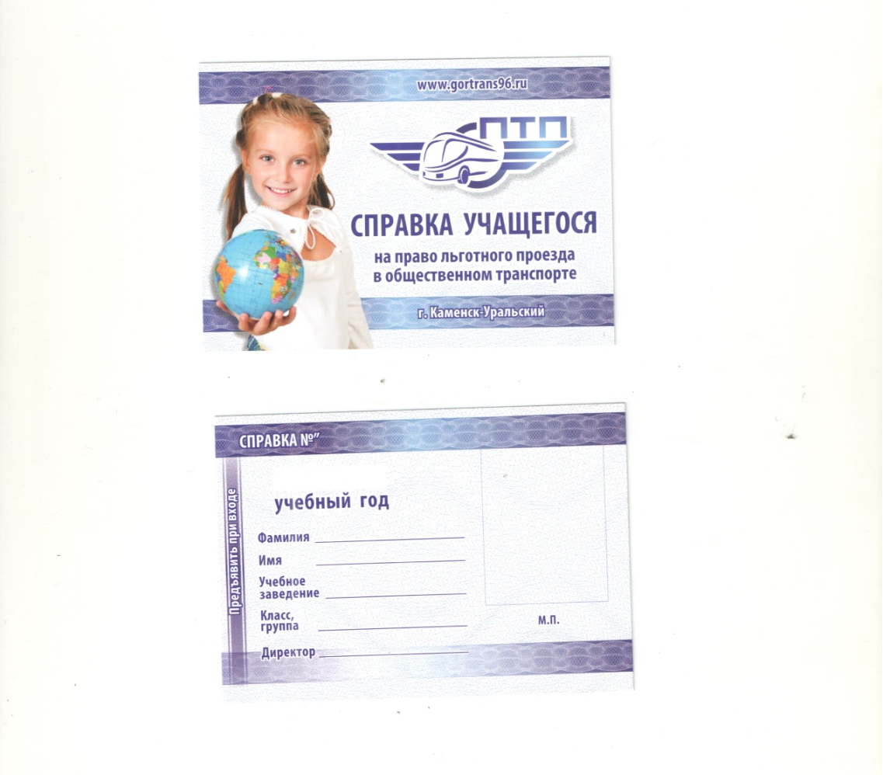

Утверждены
постановлением Администрации
Каменск-Уральского городского округа от 29.12.2023 № 887
«Об утверждении форм справок обучающихся в государственных общеобразовательных учреждениях для предоставления дополнительных мер социальной поддержки в области транспортного обслуживания»

Формы справок (проездных) обучающегося, проживающего на отдаленной территории
Каменск-Уральского городского округа, подтверждающая право бесплатного проезда
в транспорте общего пользования, осуществляющем регулярные пассажирские перевозки
по маршрутам, включенным в Реестр муниципальных маршрутов регулярных перевозок
в Каменск-Уральском городском округе, ООО «Экспресс-Сити»

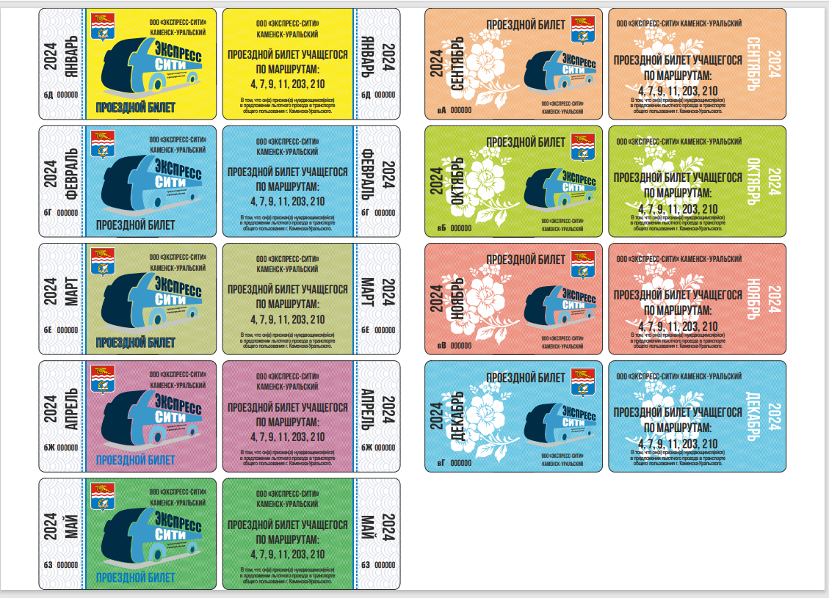

Утверждены
постановлением Администрации
Каменск-Уральского городского округа от 29.12.2023 № 887
«Об утверждении форм справок обучающихся в государственных общеобразовательных учреждениях для предоставления дополнительных мер социальной поддержки в области транспортного обслуживания»

Формы справок (проездных) обучающегося, проживающего на отдаленной территории
Каменск-Уральского городского округа, подтверждающая право бесплатного проезда
в транспорте общего пользования, осуществляющем регулярные пассажирские перевозки
по маршрутам, включенным в Реестр муниципальных маршрутов регулярных перевозок
в Каменск-Уральском городском округе, ООО «ТехноПром»



